Visitando el Grand Rapids Public Museum

Una historia social

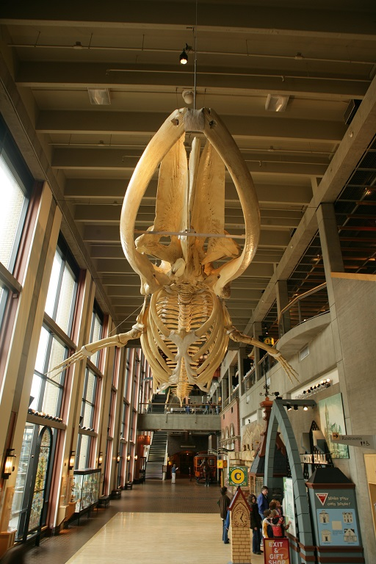


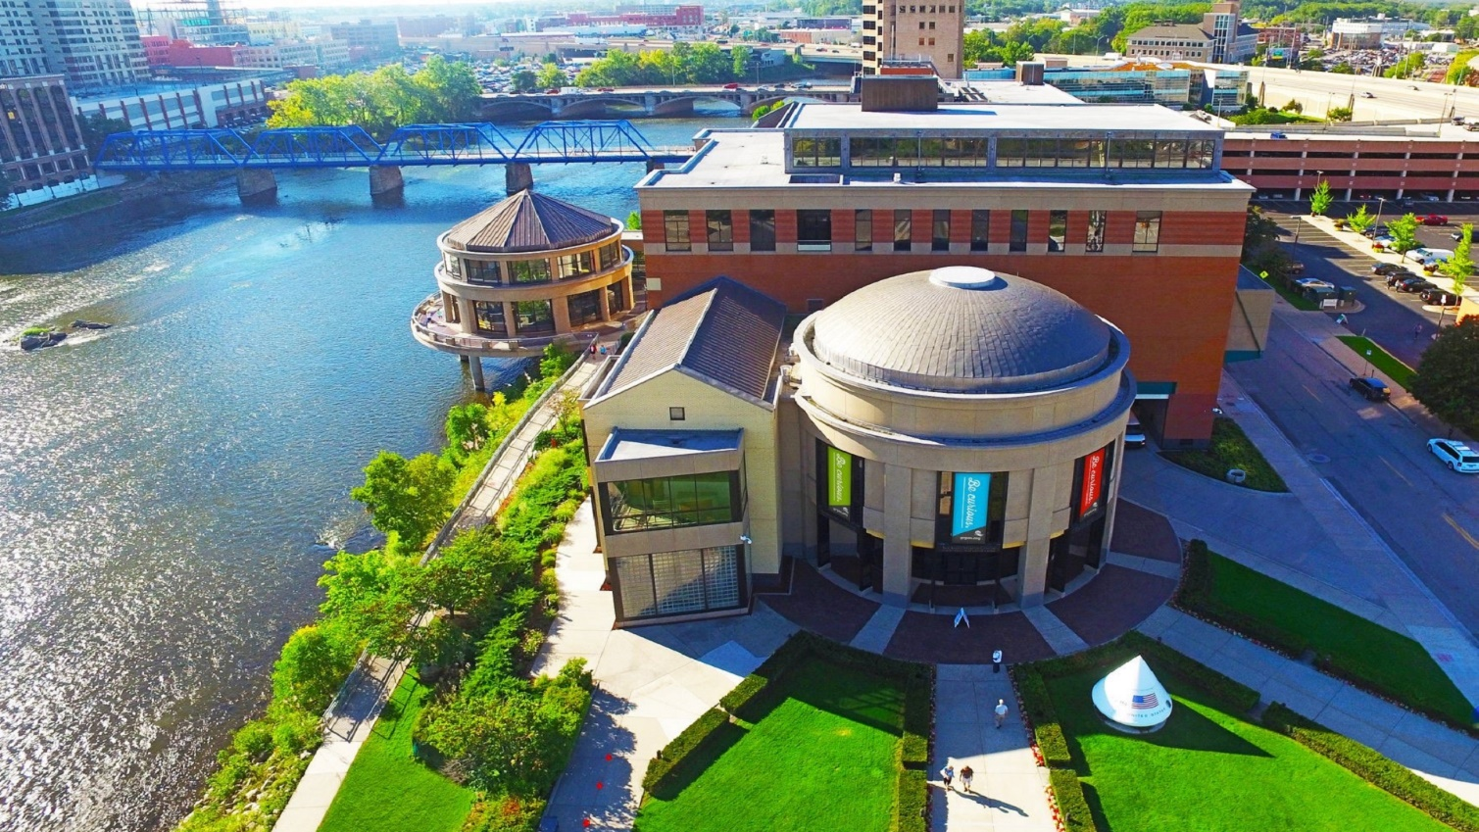
Voy a visitar el Grand Rapids Public Museum. Es un lugar divertido para aprender sobre historia, ciencias y cultura. Hay muchas cosas que puedo ver y hacer.

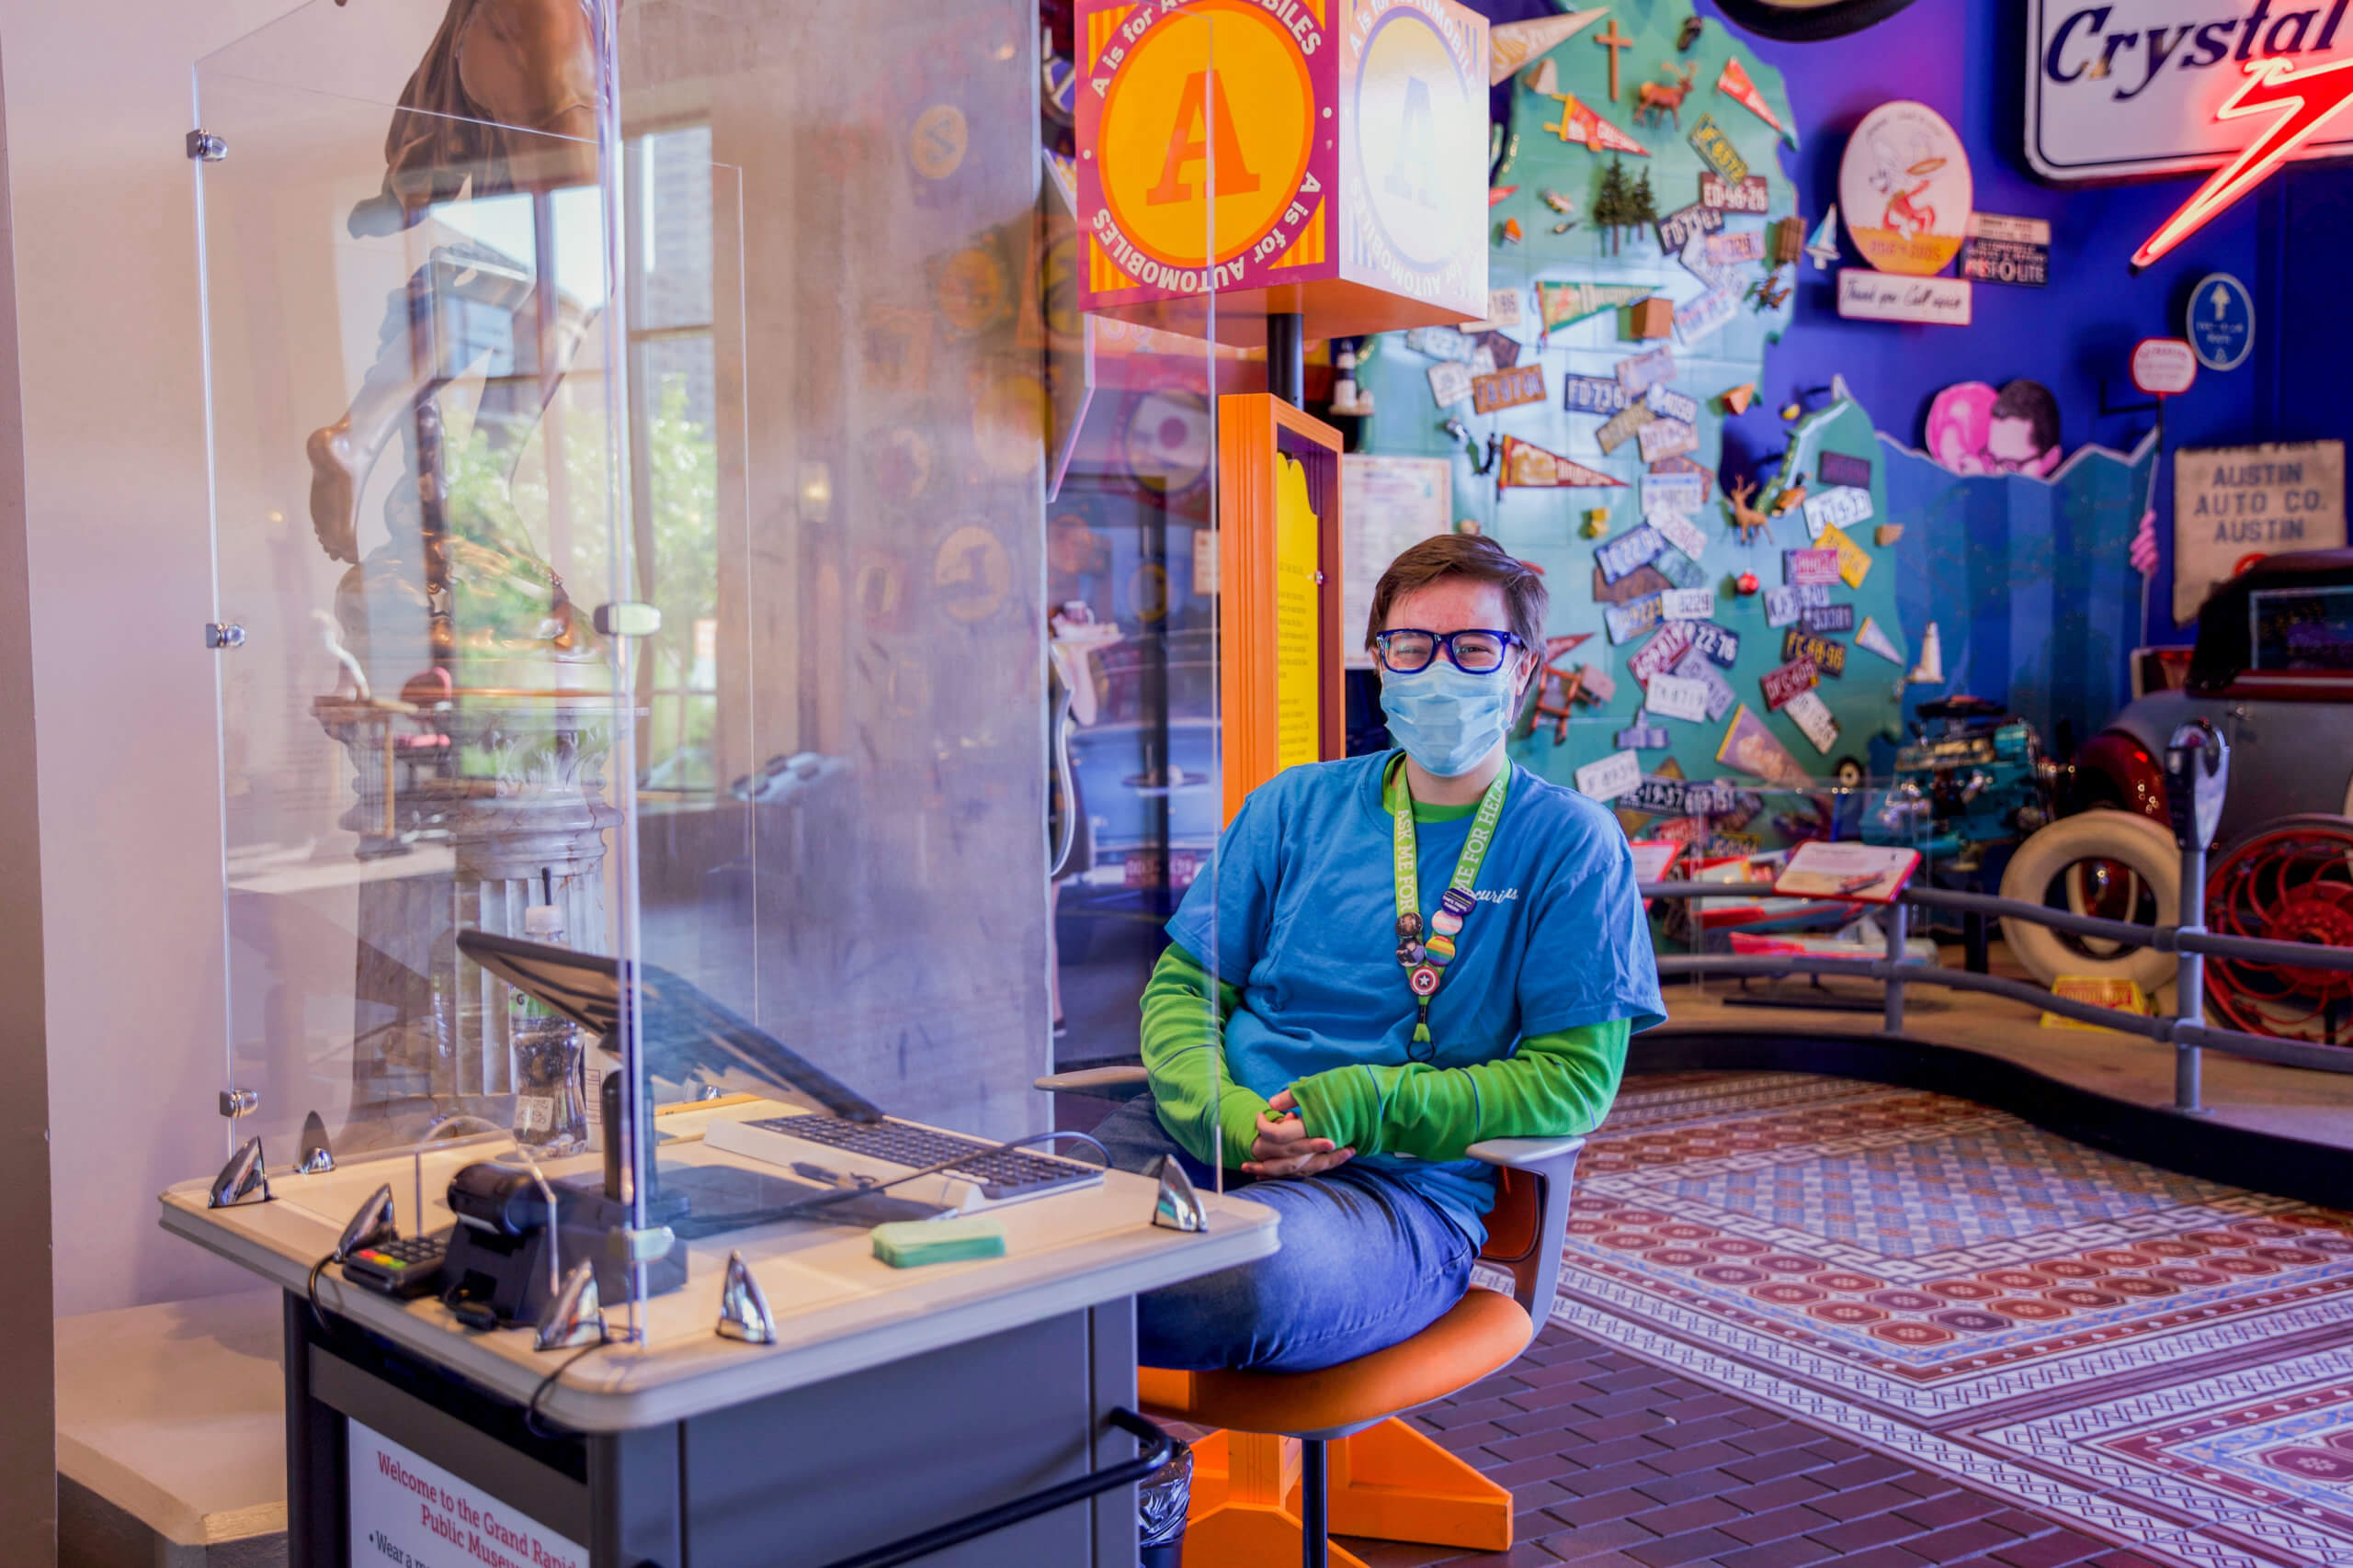
Un trabajador amable sentado cerca de la entrada principal.
Cuando llegue en el museo, es posible que tenga que hacer cola y esperar mientras que mi adulto nos registra. ​​Durante mi visita, me quedaré con mi adulto y usaré mis pies caminando. Si tengo una pregunta, puedo pedirle ayuda al trabajador.
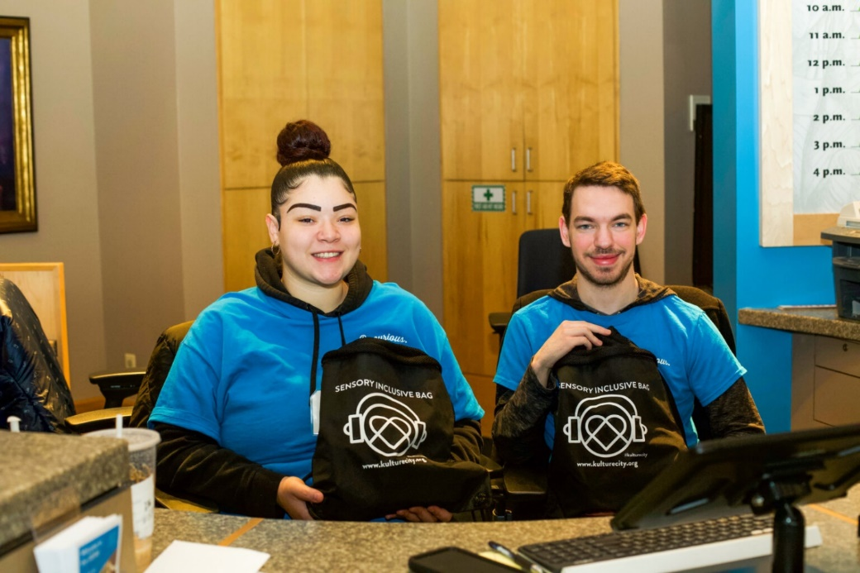
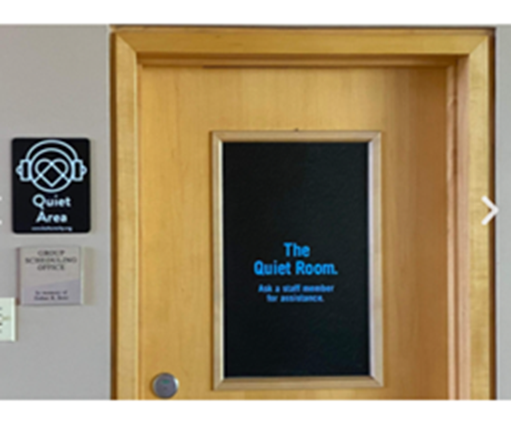
Vaya a la recepción para acceder a la habitación tranquila,
bolsas sensoriales y audífonos.
A veces el museo se pone ruidoso. ¡Otras personas están emocionadas de estar aquí tambien! Si es demasiado ruidoso, puedo tomar un descanso en la habitación tranquila o pedirle audífonos a un trabajador.

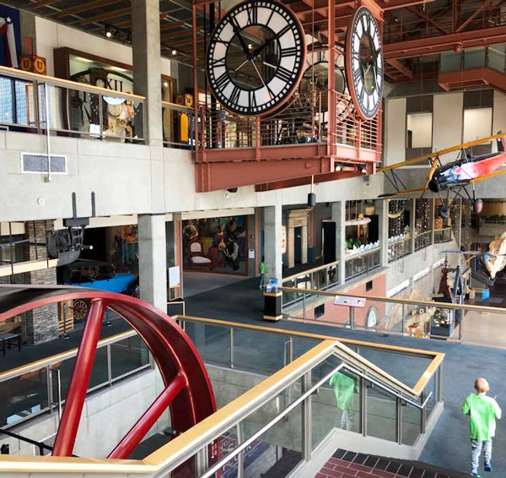
La vista del segundo piso del Grand Rapids Public Museum.
El Grand Rapids Public Museum tiene tres pisos que puedo explorar. Cuando estoy listo para subir, puedo usar el ascensor o tomar las escaleras.

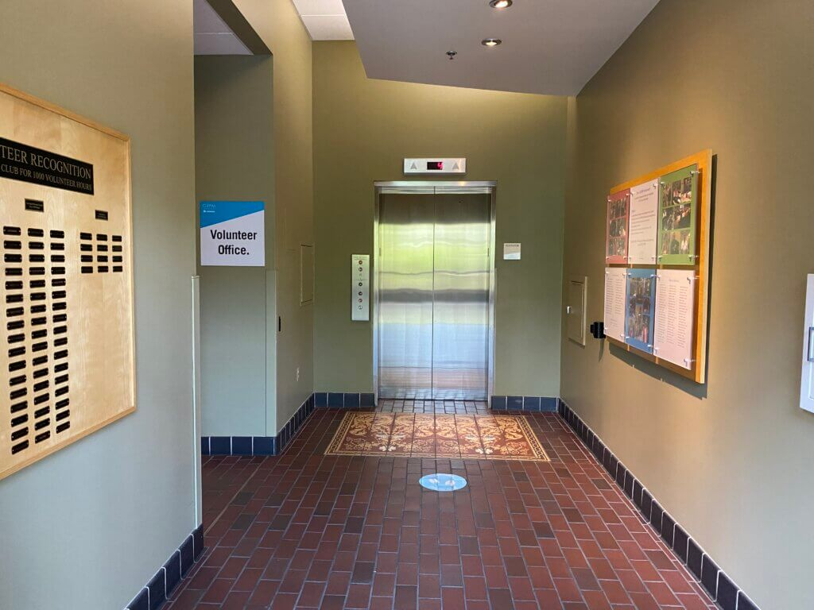
El Grand Rapids Public Museum tiene un solo ascensor. A veces tendré que esperar en la fila para usar el ascensor. ¡Está bien! Es bueno esperar para que cada persona tenga un turno.

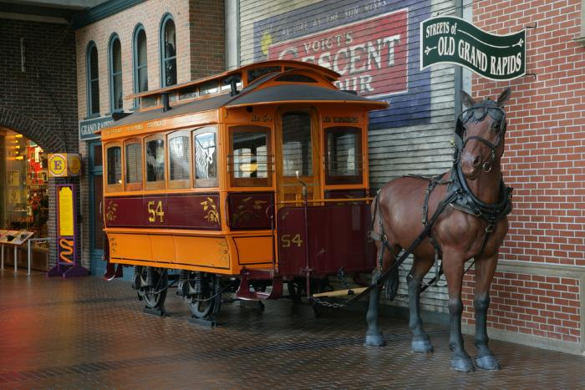
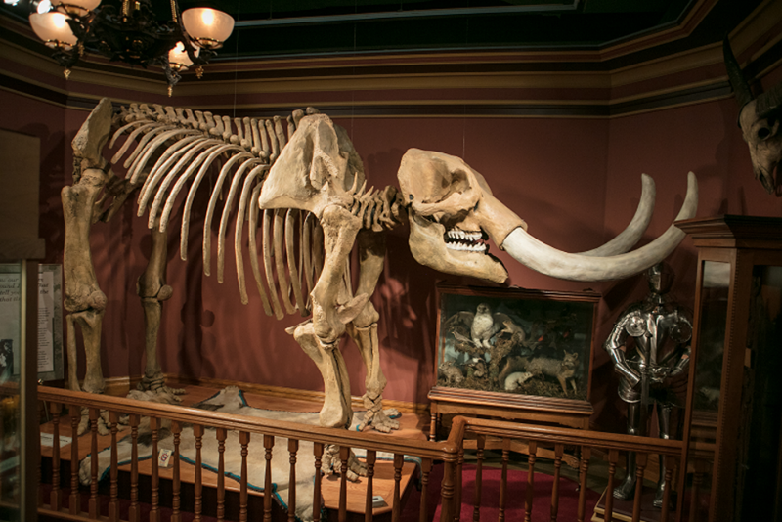
Un tranvía de caballo es un artefacto hecho por humano.
Un esqueleto de mastadón es un espécimen científico.
Cuando visito al museo, veré muchos artefactos y especímenes científicos en exposición. Artefactos son objetos hechos por los humanos. Los especímenes son objetos hechos por la naturaleza. Artefactos y especímenes son importantes porque nos ayudan a aprender cómo ha cambiado el mundo con tiempo.

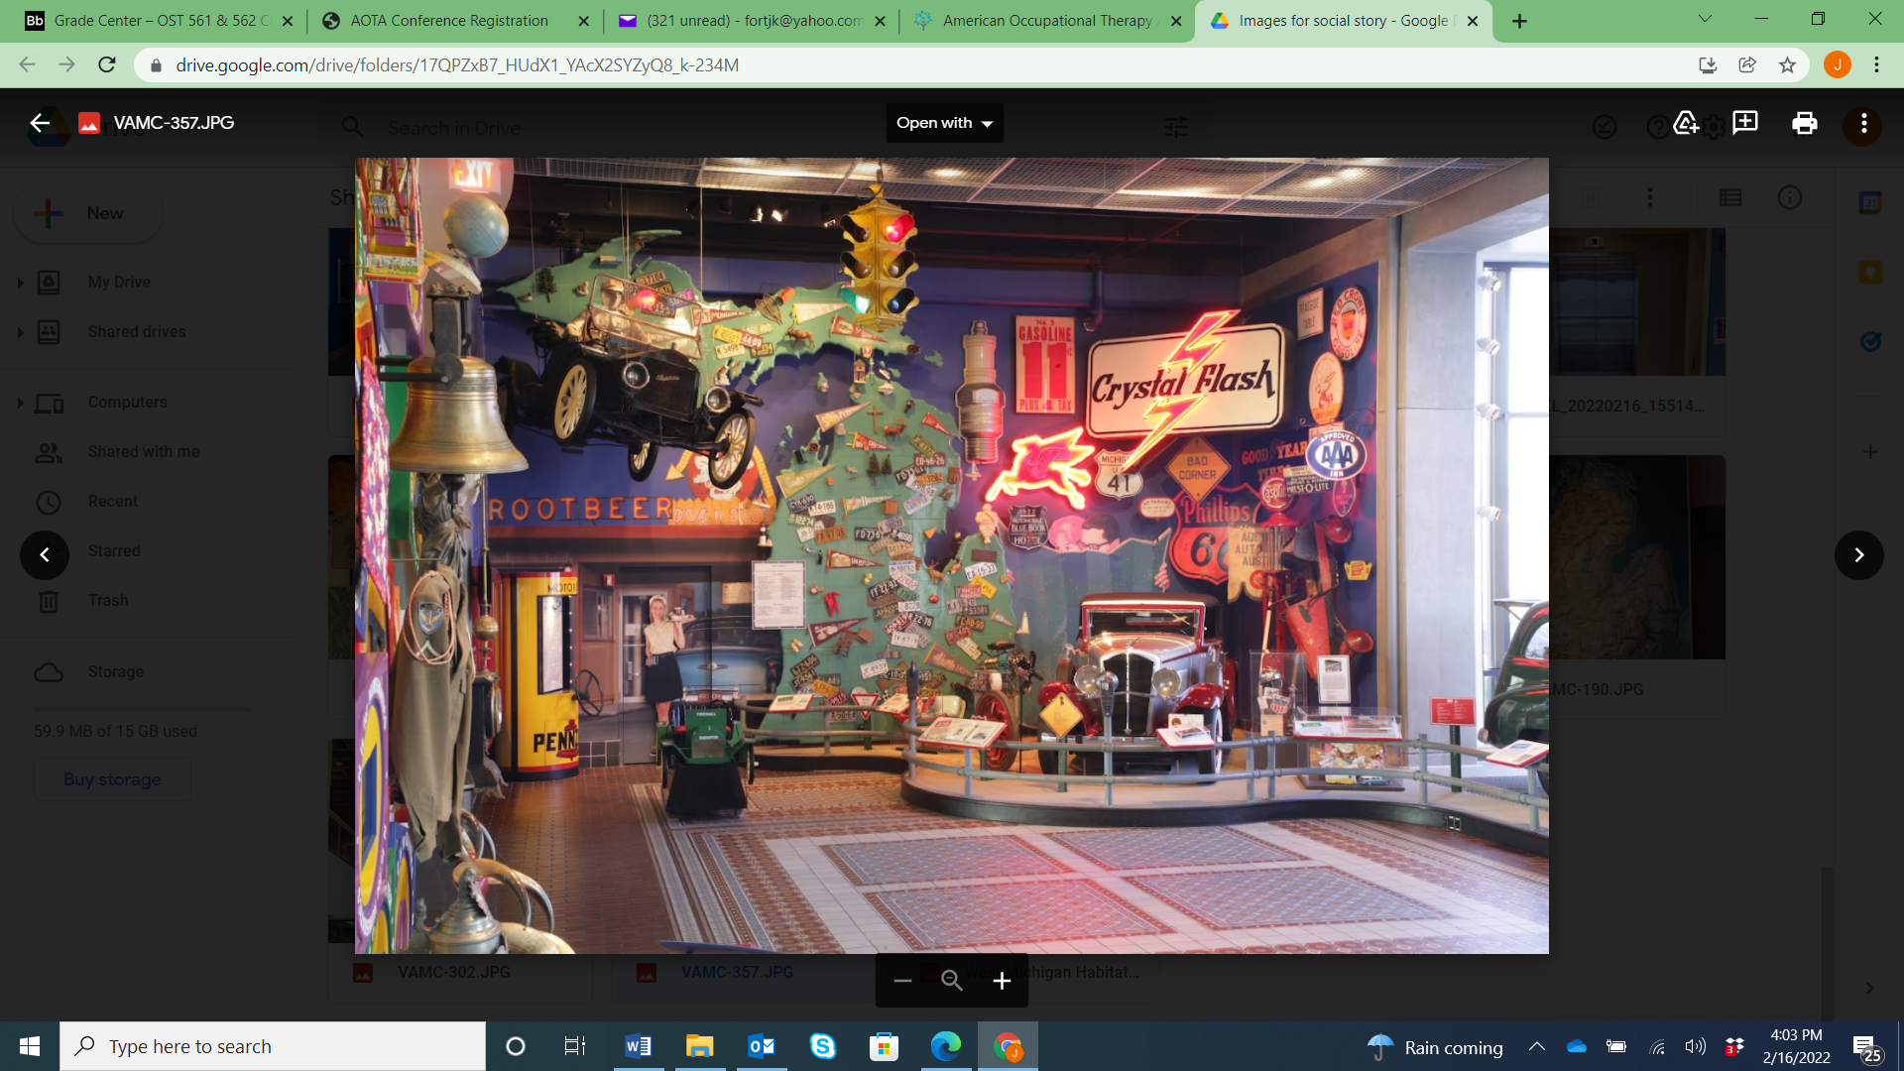
Una colección de artefactos o especímenes se llama “una exposición.” El Grand Rapids Public Museum tiene muchas exposiciones emocionantes que puedo explorar.
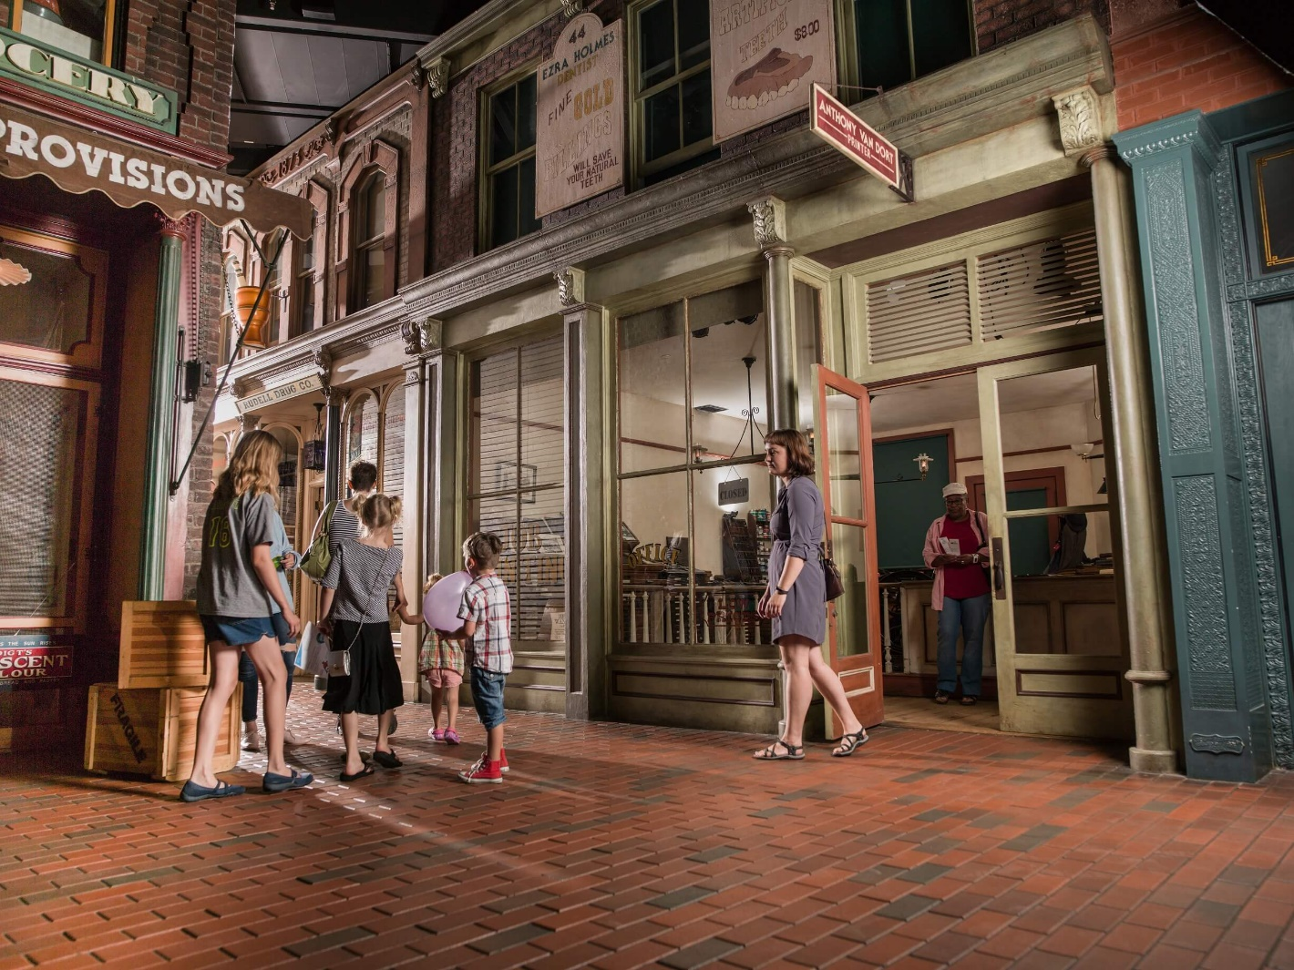

En la exposición “Streets of Old Grand Rapids,” puedo explorar artefactos históricos y las fachadas de las tiendas. Puedo andar por calles de ladrillo y pedalear una bicicleta de ruedas altas. Puedo aprender sobre cómo fue la vida en West Michigan durante los años de 1890 (mil ochocientos noventa).
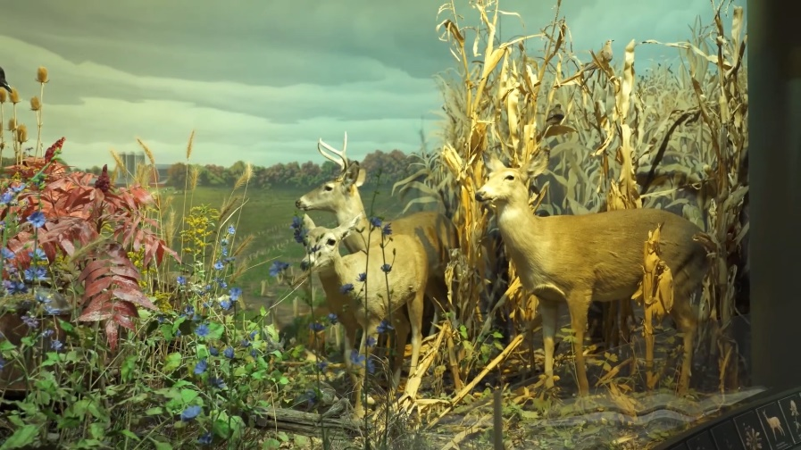
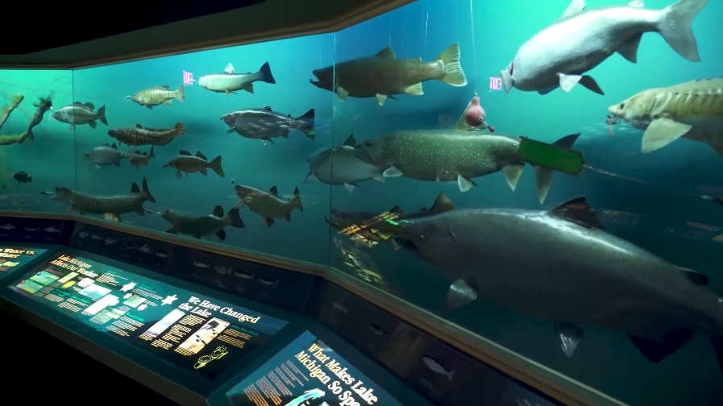
Dioramas de ambientes naturales encontrados en West Michigan.
En la exposición “West Michigan Habitats,” puedo aprender sobre las plantas, animales, y pescados que viven en nuestros lagos y bosques. Puedo ver dioramas de ambientes naturales con luces interesantes, sonidos, y actividades prácticas.

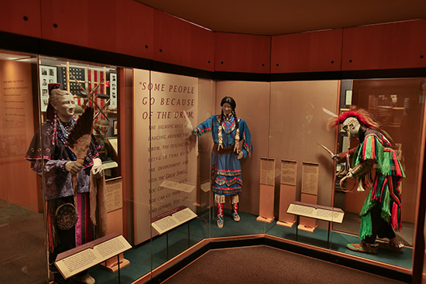
Los artefactos que representan la historia y la cultura del pueblo Anishinabek.

En la exposición “Anishinabek: The People of this Place,” puedo aprender sobre los primeros nativos americanos que se establecieron en el oeste de Michigan. Puedo ver muchos artefactos raros que incluyen artes decorativas, ropa, armas y herramientas. Esta exposición tiene una zona tranquila donde puedo escaparme del ruido y los multitudes.
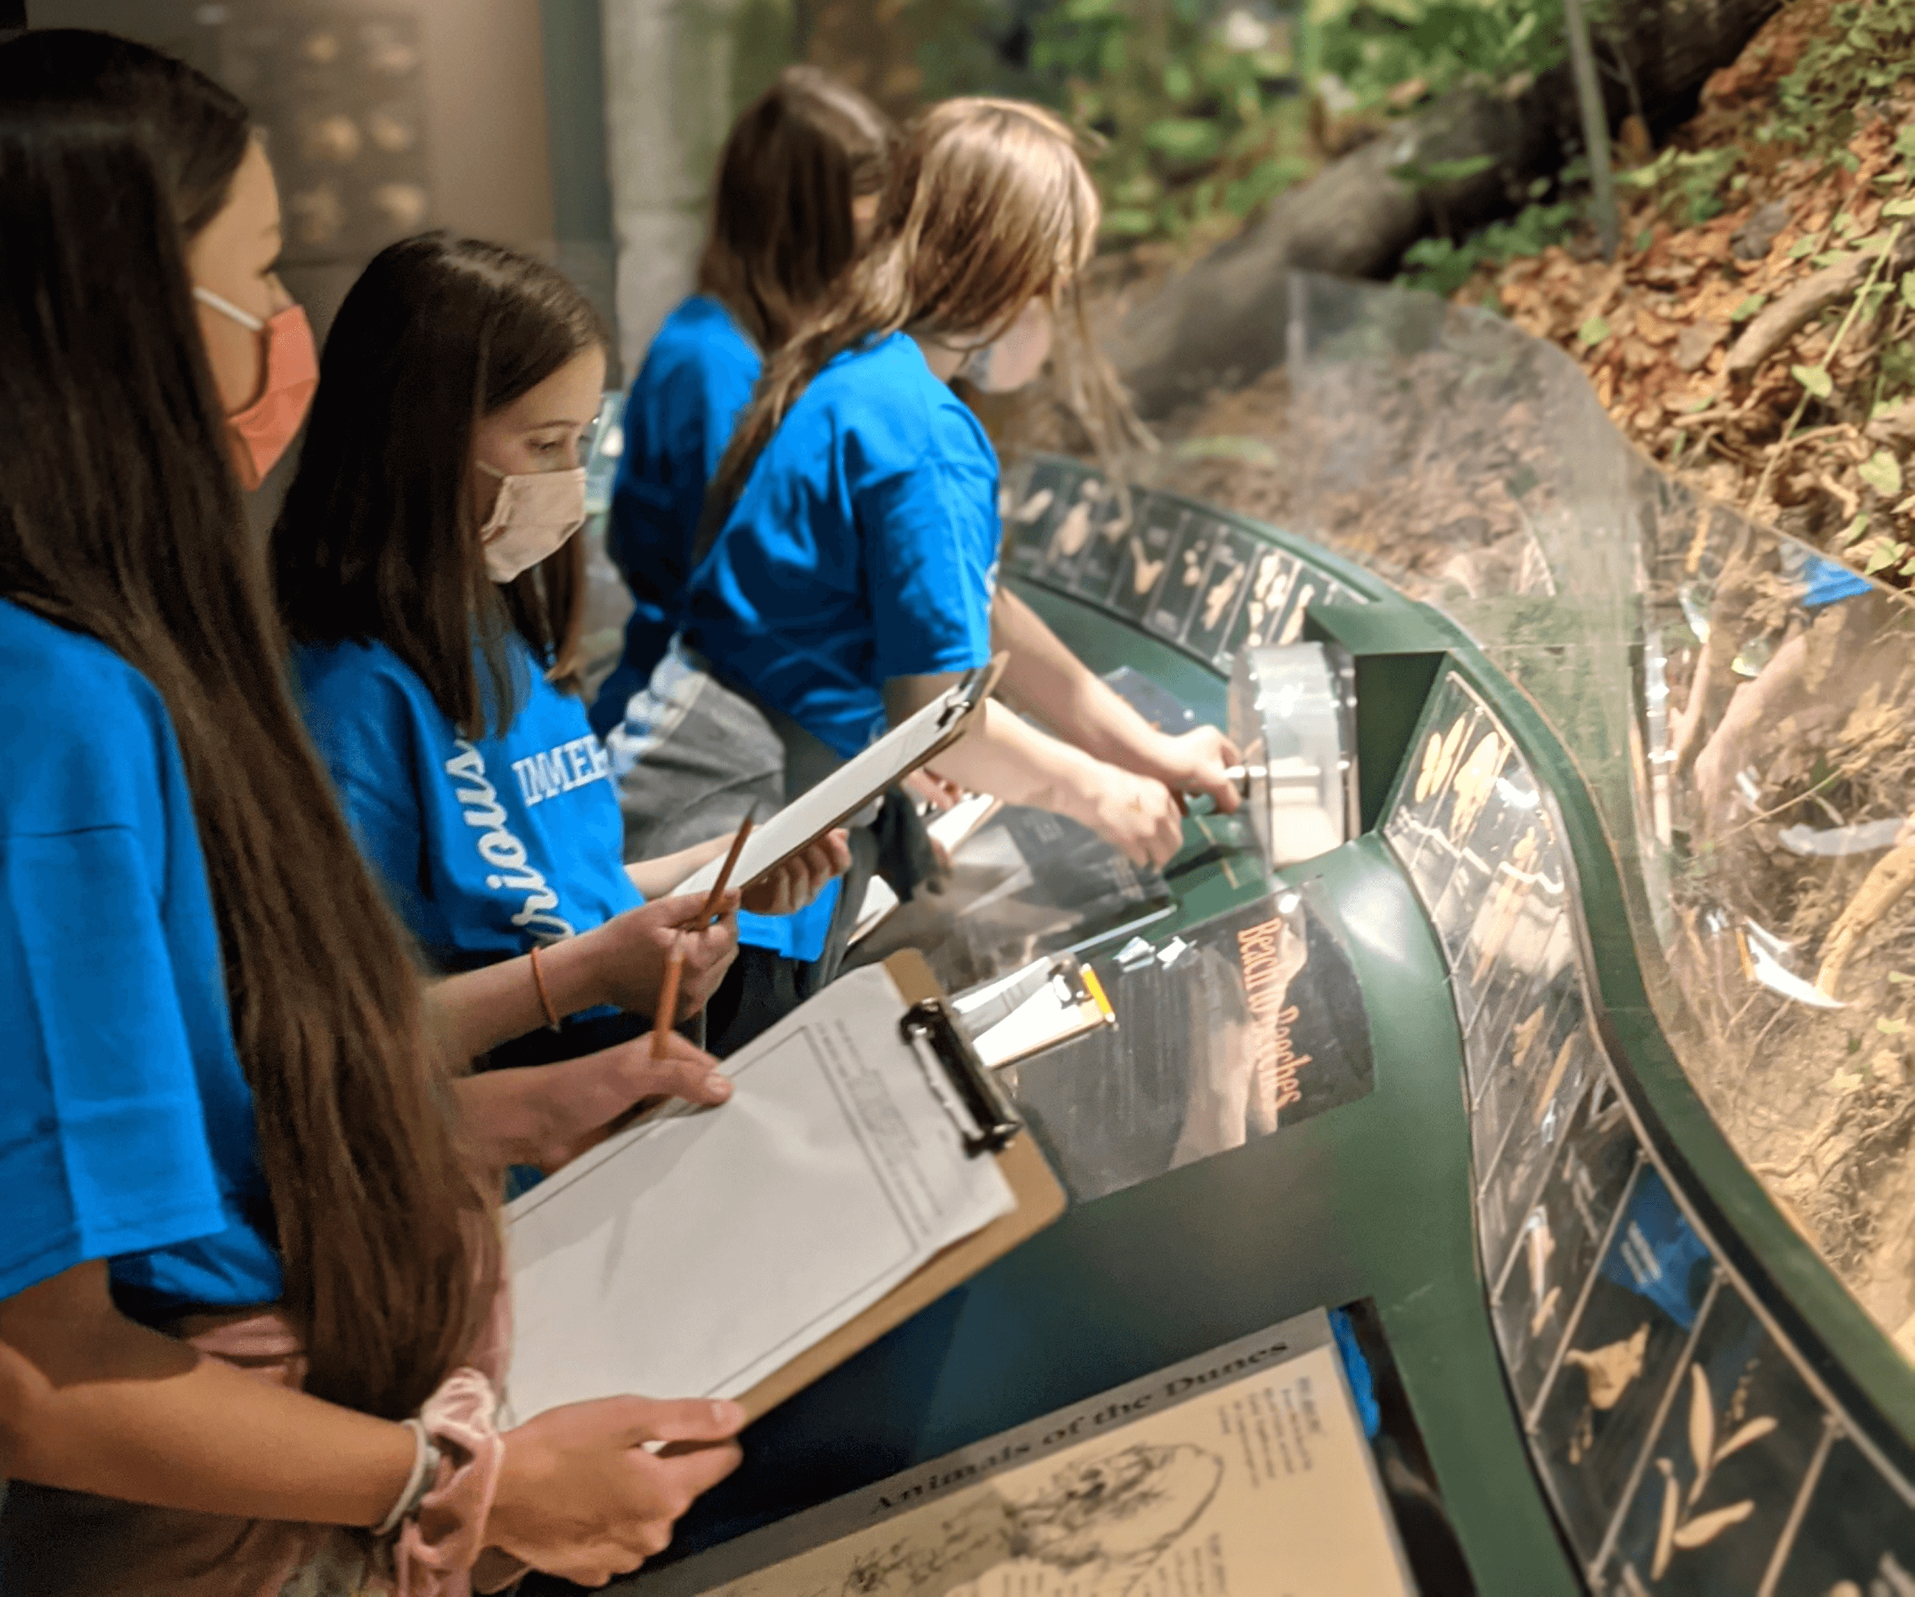
A veces el museo está ocupado y es posible que tenga que esperar en la fila. ¡Está bien! Es bueno esperar mi turno para que todos disfruten de los artefactos y exposiciones.
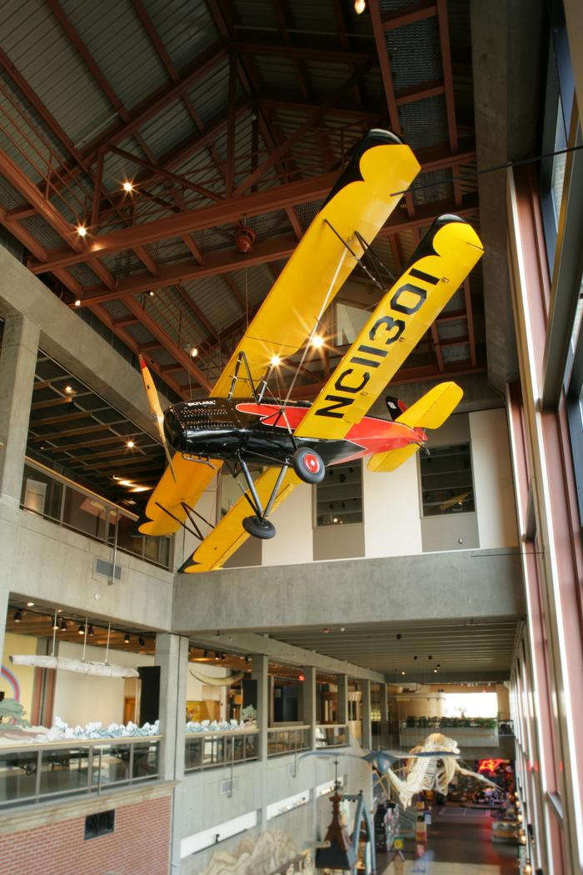
Un “Driggs Skylark Biplane” cuelga arriba de la Galleria.
A veces las exposiciones cambian. Si una exposición está cerrada cuando visito el museo, ¡está bien! Hay muchas otras cosas emocionantes que puedo ver y hacer.
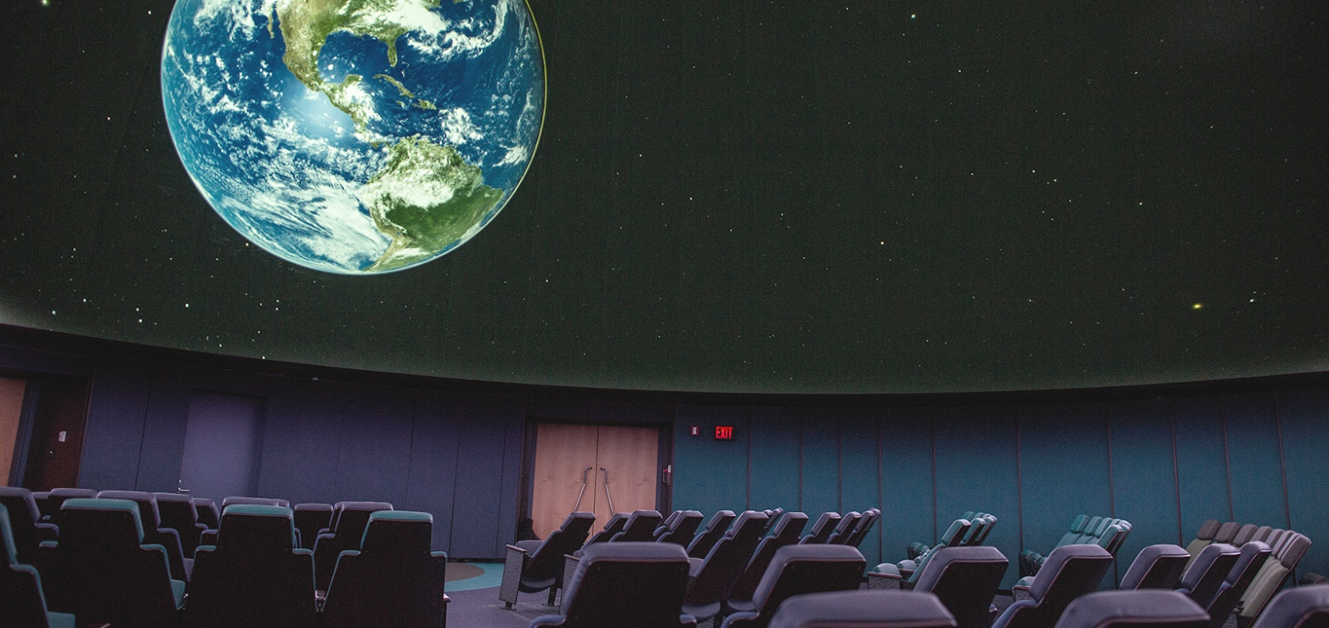
Dentro del planetario de Roger B Chaffee.
Puedo visitar el Roger B Chaffee Planetarium para aprender sobre el espacio exterior. Ver un programa en el planetario es como ir al cine, ¡excepto que la pantalla de cine está en el cielo!

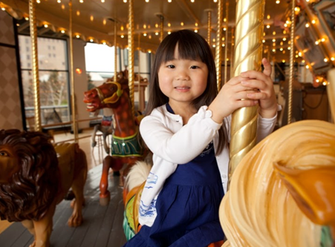
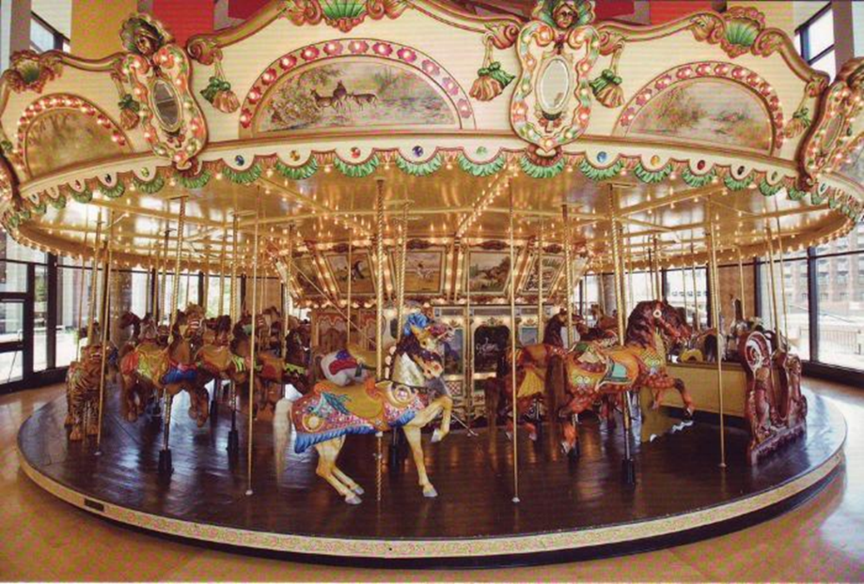
El “Spillman Carousel” fue construido en Nueva York
en 1928 (mil novecientos veintiocho).
Puedo montar el “Spillman Carousel.” Tiene luces y toca música. Si la música es demasiado ruidosa, puedo ponerme los audífonos. El carrusel da vueltas en círculo y algunos animales suben y bajan. Un trabajador me puede ayudar a elegir el asiento correcto. Para mantenerme seguro, debo esperar a que el carrusel deje de moverse antes de bajarme.
Cuando visito el Grand Rapids Public Museum, aprenderé mucho sobre la historia, ciencias y cultura. Exploraré muchos artefactos, especímenes y exposiciones interesantes. El museo es grande así es posible que no vea todo en un solo día. ¡Está bien! Puedo guardar unos para otro día.

La visión del Grand Rapids Public Museum es para inspirar curiosidad y un entendimiento más profundo del mundo que nos rodea.


Esta narrativa social fue desarrollada por la colaboración entre el Grand Rapids Public Museum y el programa de Occupational Science and Therapy en Grand Valley State University.

